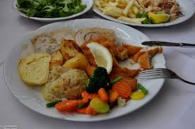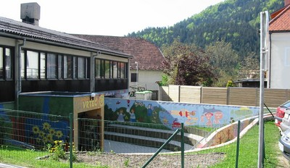
 | ZAJTRK | DOP.  MALICA | KOSILO | POP.  MALICA
PONEDELJEK,  27. 12. 2021 | topleni sir,  ajdov kruh,  benko  (1,7,8) | mešano sadje | prežganka,  rižev narastek,  sok  ali voda  (1,3,7) | ajdov KRUH,  MANJ SLADKAN ČAJ,  SADJE ALI ZELENJAVA  (1)
TOREK,  28. 12. 2022 | tunin namaz,  koruzni KRUH,  ŠIPKOV ČAJ ALI MLEKO^{d}  (1,3,4,7) | mešano sadje | svinjski zrezki v naravni omaki,  pražen krompir,  solata po izbiri ali čežana,  čaj ali voda  (1,7) | koruzni KRUH,  MANJ SLADKAN ČAJ,  SADJE ALI ZELENJAVA  (1)
SREDA,  29. 12. 2021 | umešana jajčka,  korenček,  ržen kruh  sadni čaj ali mleko^{d},  (1,3,7) | mešano sadje | zelenjavna kremna juha,  makaronovo meso,  solata po izbiri,  čaj ali voda  (1,3,7) | ržen KRUH,  MANJ SLADKAN ČAJ,  SADJE ALI ZELENJAVA  (1)
ČETRTEK,  30. 12. 2021 | poli salama,  SVEŽA ZELENJAVA^{d},  ržen KRUH,  bezgov ČAJ ALI MLEKO^{D}  (1,7) | mešano sadje | kostna juha z rinčicami  pečene ribe,  pire krompir,  rdeča pesa,  čaj ali voda  (1,4,7) | KEKSI,  MANJ SLADKAN ČAJ,  SADJE  (1,3,7,8)
PETEK,  31. 12. 2021 | med z maslom,  črn kruh,  mleko^{d}  (1,7) | mešano sadje | zelenjavna enolončnica,  palačinke z marmelado,  sok  ali voda  (1,3,7) | črn KRUH,  manj sladkan čaj,  sadni smuti  (1)
DNEVNI NAPITEK: Manj sladkan čaj. ( ) Označevanje alergenov – tabela visi v jedilnici. D – domače. EKO – ekološko pridelano.

Pridržujemo si pravico do spremembe jedilnika!

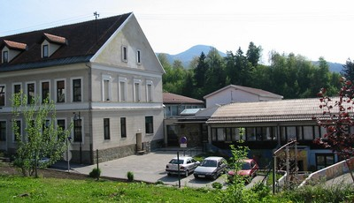

 | MALICA | KOSILO
PONEDELJEK,  27. 12. 2021 | počitnice
TOREK,  28. 12. 2022 | počitnice
SREDA,  29. 12. 2021 | počitnice
ČETRTEK,  30. 12. 2021 | počitnice
PETEK,  31. 12. 2021 | počitnice
PO 10.URI NA RAZPOLAGO V JEDILNICI: čaj, sadje (šolsko in iz sheme), (v času kosila še kruh), D – domače. EKO – ekološko pridelano.
SH – sadje ali mleko iz sheme. * Označevanje alergenov – tabela visi v jedilnici.

Pridržujemo si pravico do spremembe jedilnika!

LEGENDA: snovi ali proizvodi, ki povzročajo alergijo ali preobčutljivost:
1. Žita, ki vsebujejo gluten, 2. Raki in proizvodi iz rakov, 3. Jajca in proizvodi iz jajc, 4. Ribe in proizvodi iz rib, 5. Arašid (kikiriki) in proizvodi iz arašidov, 6. Zrnje soje in proizvodi iz soje, 7. Mleko in mlečni izdelki (vsebujejo laktozo), 8. Oreški,9. Listna zelena in proizvodi iz nje, 10. Gorčično seme ali proizvodi iz njega, 11. Sezamovo seme ali proizvodi iz njega, 12. Žveplov dioksid ali sulfiti v koncentraciji (več kot 10 mg/kg ali 10 mg/l glede na skupni SO₂), 13. Volčji bob in proizvodi iz njega, 14. Mehkužci in proizvodi iz njih.

